**浙江省教师信息提升工程简报**

**——永康市小学综合实践学科 2016.5**

1. **说研修计划**

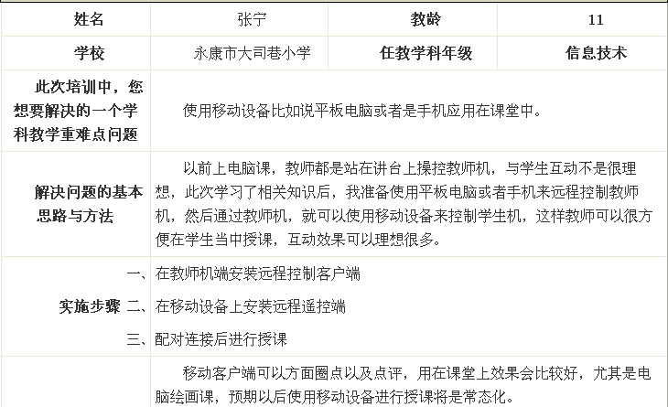

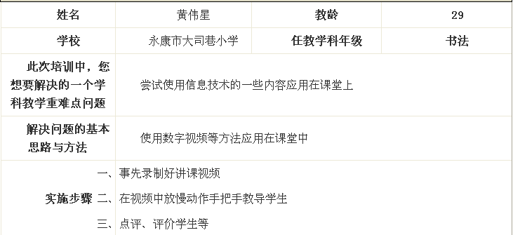

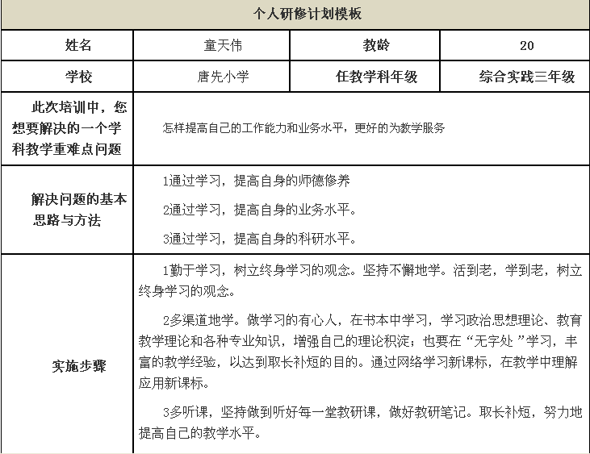

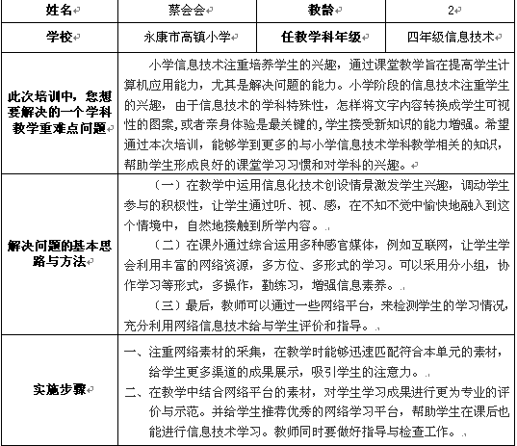

1. **课堂实践活动剪影**
2. **谈收获**

本次的学习给我感受最深的是，我觉得本次学习重要的不是学技能，学模式，而是学一种思想，一种促进学生主动探究学习为主的思想，一种教师必须具备的先进的教育技术能力。培训更加注重用未来教育的先进思想武装每一位学员的头脑，从而达到使思想和技术融为一体，使信息技术和其他课程有机整合，培养学生探索精神和创造能力的目的。

永康市方岩小学

吴仙银

我聆听了视频中专家有关教师信息技术运用能力提升工程的讲座，使我比较全面地学习了有关创新教学与教师专业发展，全国中小学教师信息技术运用能力提升工程标准及实施方案，教育信息化规划的内容、方法和策略等。

永康市白云小学

倪妙园

为期三个月信息提升工程培训，细分五个阶段，有层次，有进阶；有个性选择，也有统一课程；有理论学习，也有课堂教学实践；有诊断测评，也有改进评价。培训的每个环节设计，费劲思量，有的放矢。

永康市解放小学

潘智豪

培训的伊始是从专家的讲课视频开始的，专家也举了很多精彩的例子，例如头脑风暴模式等等，这些模式都是运用了探究式以及小组合作式的教学方法，另我收获良多！在看了视频之后，培训项目是让我们制定一个计划，录制一堂课的视频，我觉得都是非常的好，如此也可以检验自己的进步以及和别人的差异。

永康市桥下小学

应晨羚

这个培训项目是小学综合实践课，是一门综合课程。参与的基本上是信息技术教师，对综合课程中的很多知识很难把握，所以在培训的过程中，最好能够几个老师一起组成团队，组合时可以选择不同学科、不同学校、不同年龄段等拼成团队，通过合作学习，共同完成一个综合任务，这样才能把信息技术真正应用到教学中，学以致用。 永康市实验学校

吕叶妙

1. **提建议**

[朱晓岚](javascript:void(0);)：如果能够分享利用信息技术组织课堂教学实践案例示范 学习效果会更好。

[郎光福](javascript:void(0);)：本次活动能多一些理论与实际的观摩就更好了。

[陈晓阳](javascript:void(0);)：能够多一些课堂实录及点评，会更好。

[董青妹](javascript:void(0);)：专家的视频虽然很好，但是能够多一些课堂实录及点评我想对提升我们的信息素养会更好。

[张宁](javascript:void(0);)：我觉得专家的视频中，虽然内容很好，但是缺少互动，总有一种听大课的感觉。所以建议以后的专家讲课视频，多一些与下面学员的互动，甚至如果条件允许的话，可以在线直播专家的讲课视频，学员可以在下面实时提问，如此效果会好很多。

[倪妙园](javascript:void(0);)：专家的视频虽然好，而且还能根据自己的时间来调配，但是正如前面有些老师说到，如果能再多些关于信息技术的课堂实录就更好了。

[应晨羚](javascript:void(0);)：缺少互动与交流，而且觉得视频资源不够丰富，像一些微课设计，数字故事的制作还是希望有课堂实例分享。

1. **编者的话**

虽然有了这样一个相对成熟的学习模式，内容上也有层次的进阶和提高，然而参训人员多，每个坊主管理50-100人，既要完成自己的学习，还要批阅学员的作业，教研计划和教学设计。暂且不论坊主的水平怎么样，但可以肯定的是，繁重的批阅任务势必让学习流于形式，参训的效果大打折扣。而且，参训老师平时工作比较繁忙，要挤出课外的时间来进行学习，他们对于种类繁多的作业，有点力不从心，疲于应付。对于这种只提供平台和资源，不提供业务水平指导和互动的学习形式，让网络学习的弊端显露无疑。

总而言之，信息提升工程对于教师教学理念的更新有助推的作用，虽然效果不可衡量，但至少能从教师的一个需求点出发，以点带面，带动教师信息能力的提升。